隆 德 县 第 二 中 学
（ “干事创业提精神 担当作为树形象”教育活动简报）
发布单位：隆德县第二中学 发布时间：2022-2-25

立足岗位谋发展、凝心聚力谱新篇
——隆德二中开展2022年2月份主题党日活动
根据中共隆德县委组织部《关于开展2022年2月份主题党日活动的通知》精神。隆德县第二中学党总支根据全县当前工作实际与学校工作实际，精心筹备，积极组织于2022年2月24日以各支部为单位开展2月份主题党日活动：各支部在党支部书记的主持下重温入党誓词，集中组织学习了《习近平在学习贯彻党的十九届六中全会精神专题研讨班开班式上的重要讲话》、《坚持走中国特色社会主义法治道路，更好推进中国特色社会主义法治体系建设》、《全国、全区教育工作会议精神》等。
学习会后，全体党员围绕2022年学校重点工作任务和工作计划，带头在个人廉洁履职、师德师风建设、意识形态工作等方面做出承诺。并要求做好一下工作，
1.北京城功举办冬奥会。具有划时代的伟大意义，各支部要求党员宣讲冬奥故事，感悟精神伟力，凝聚奋进力量。
2.各党小组开展专题交流研讨。组织本小组党员立足岗位实际，围绕2022年学校重点工作落实、建言献策，为2022年工作提出意见建议。
3.落实为民服务活动。结合党员服务群众“挂联诺”和联户帮扶等机制，积极参与学校党组织与东关社区党组织联合共建工作。
4.集中缴纳了本月党费。

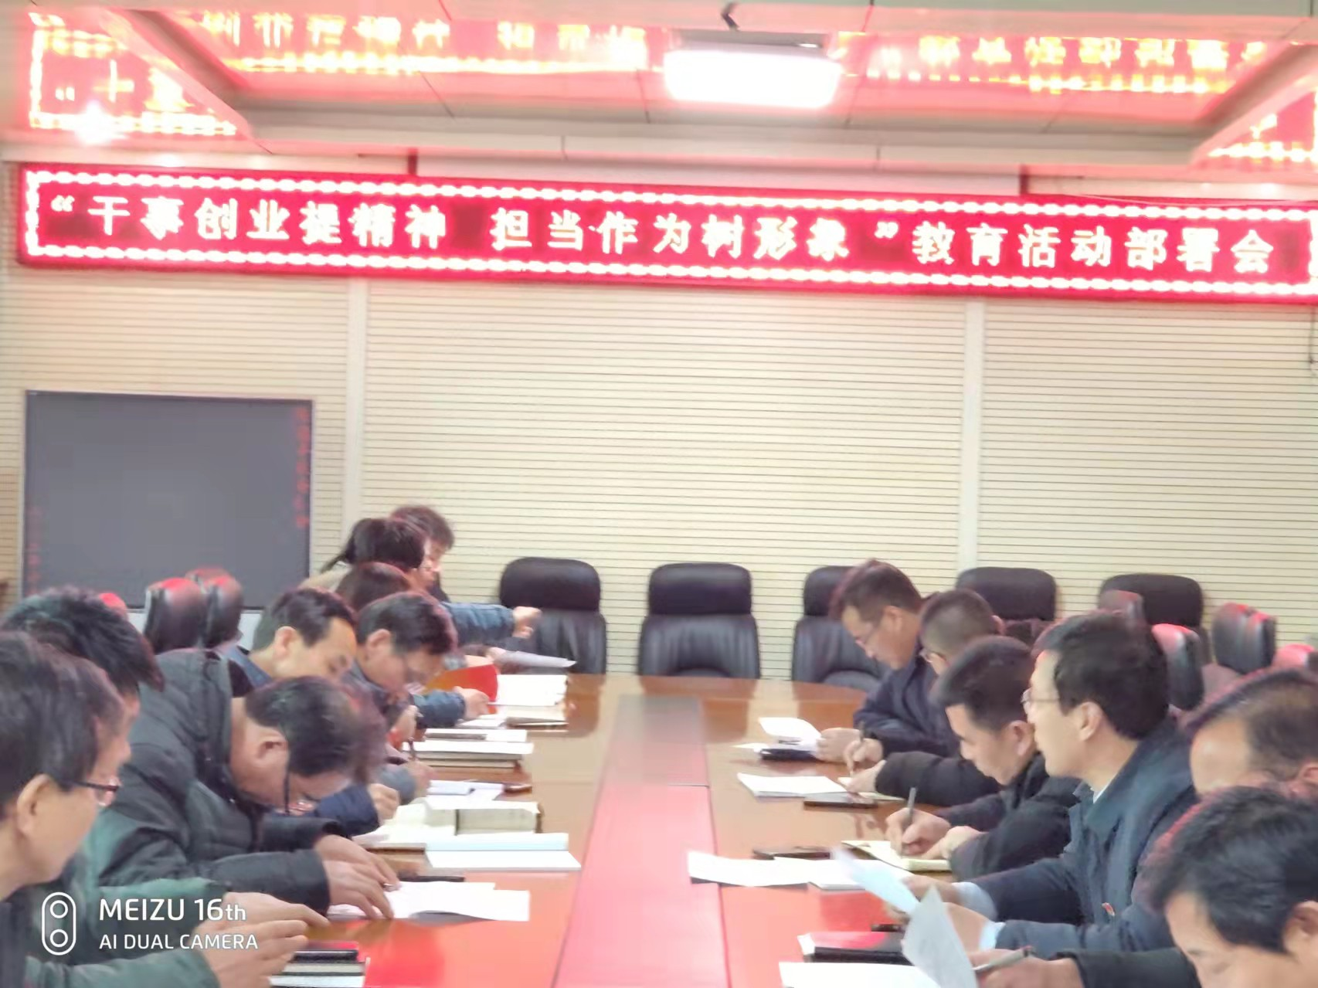

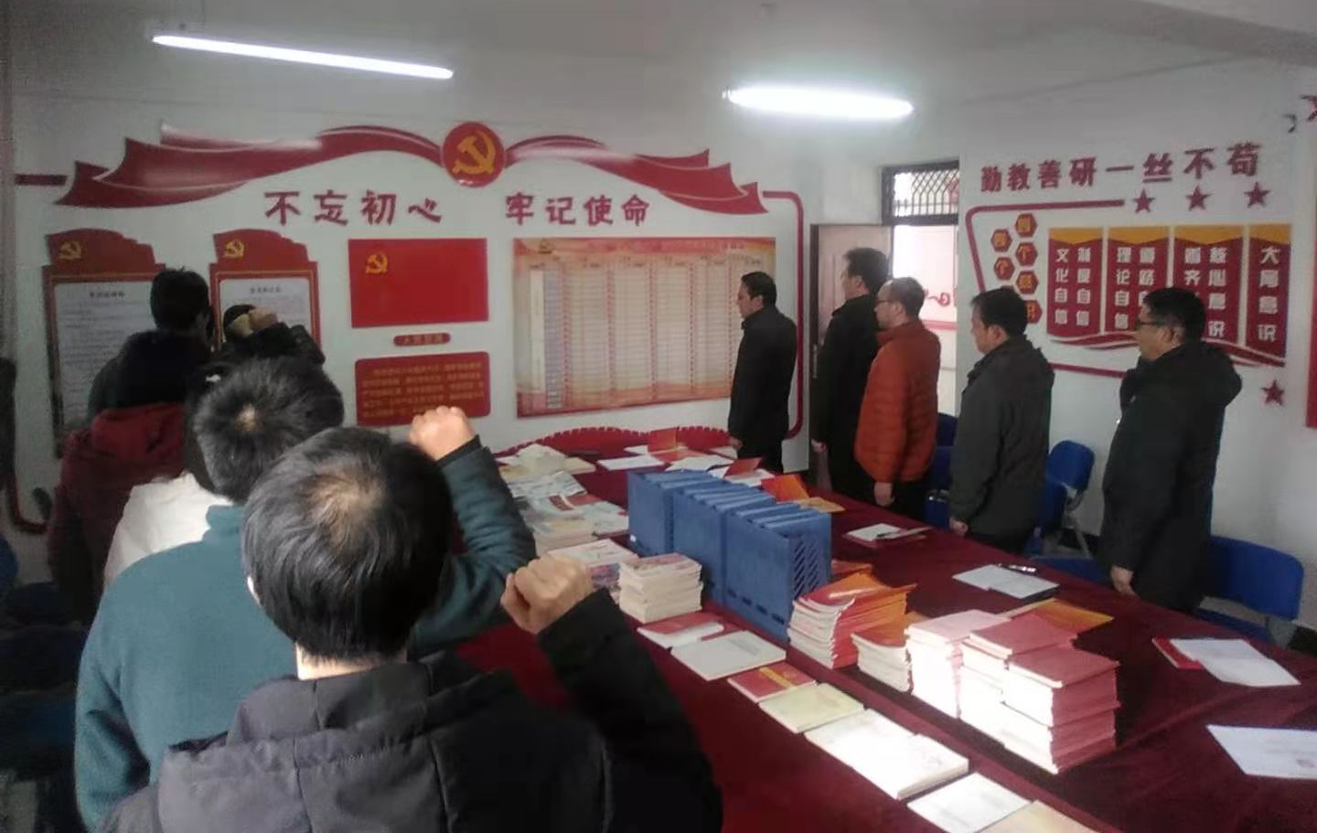
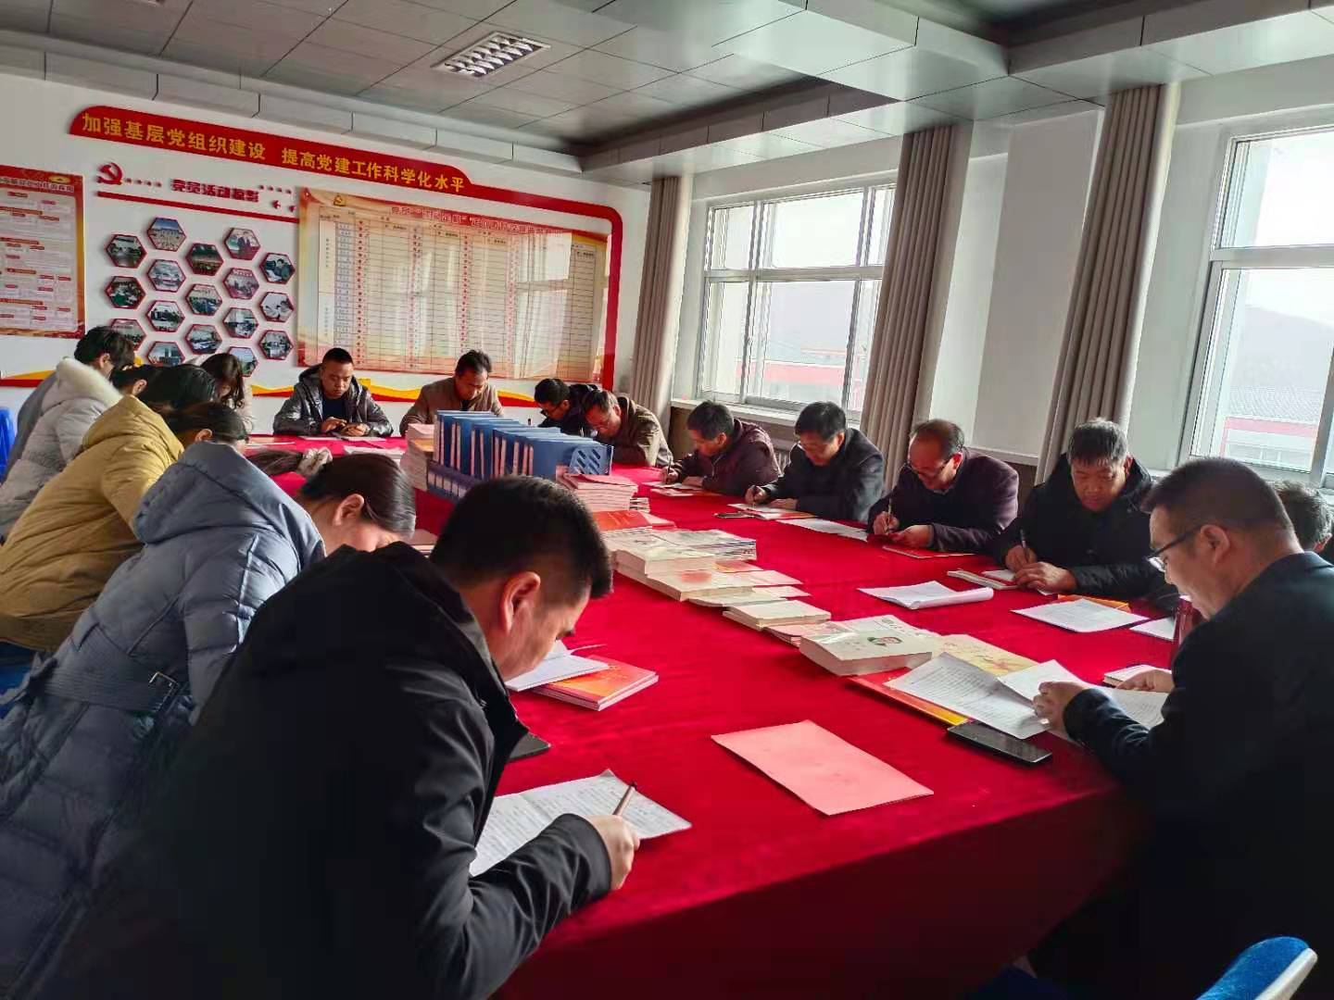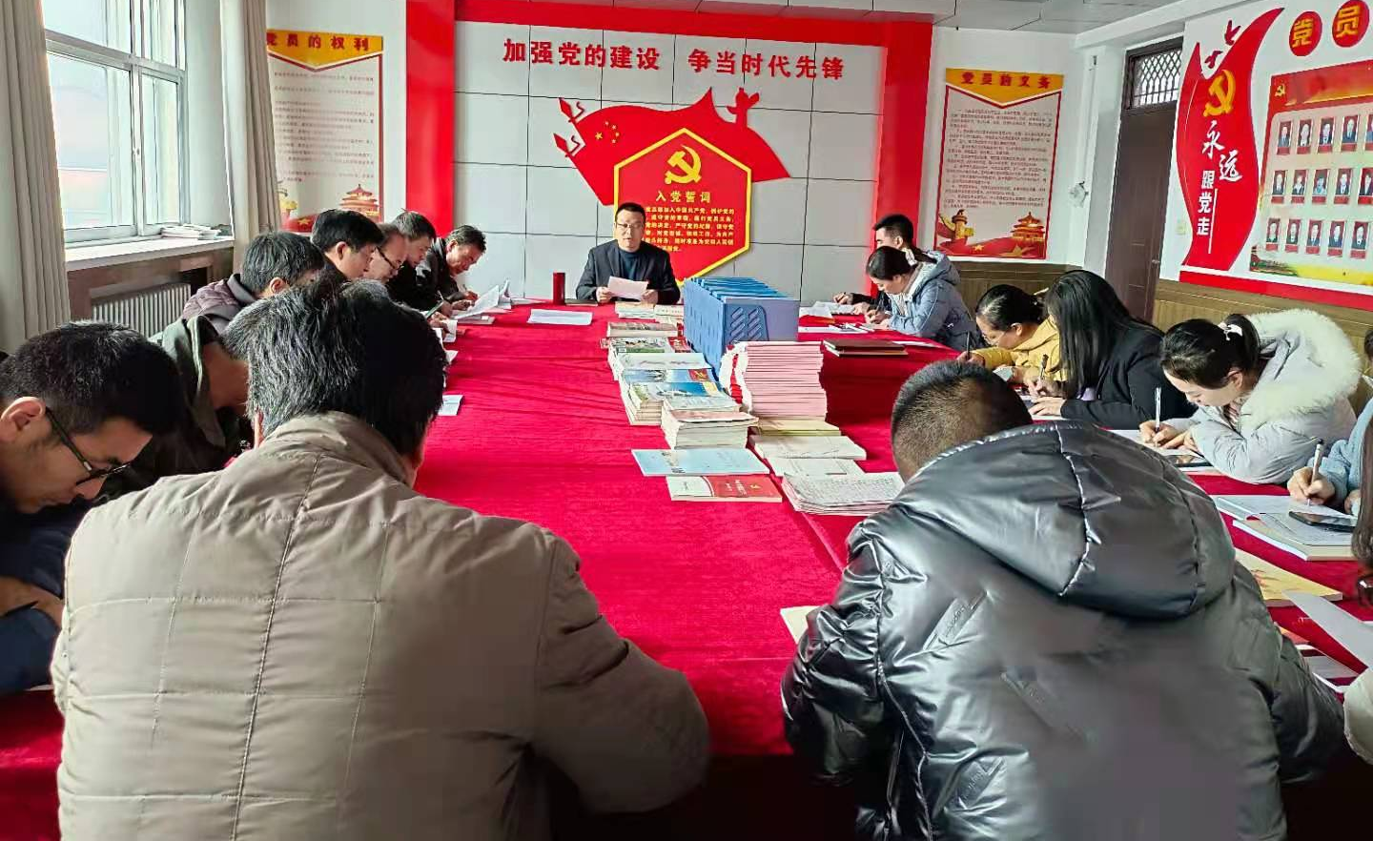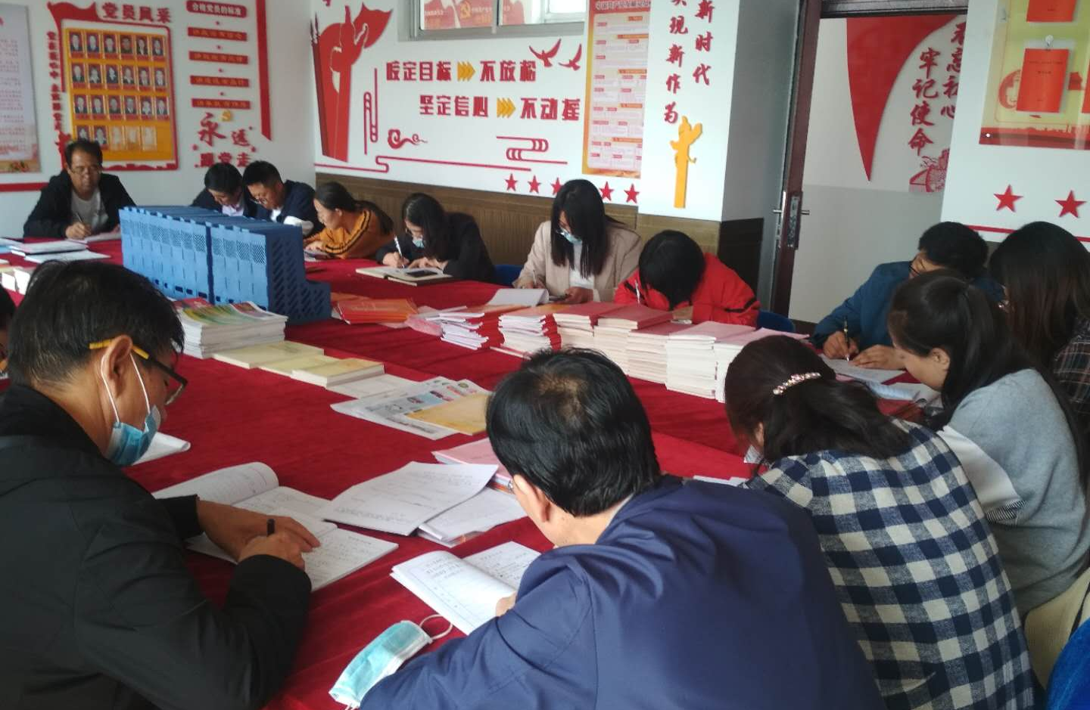

中共隆德县第二中学总支委员会
2022年2月25日

